|  |  |  |  |
| --- | --- | --- | --- |
| **EJER0301** | **UNIDAD DE TRABAJO 3. PRÁCTICA 1**  **CONTROLES PERSONALIZADOS** | | **2º**  **DAW** |
| **ALUMNO/S:** | |
| **FECHA:** | **NOMBRE EQUIPO:** |

**El profesor guardará en un pendrive una carpeta con la denominación tunombre_apellido_ut2.zip la cual contendrá el código html, el fichero css y todas las imágenes que han sido necesarias.**

PARTE PRÁCTICA: 10PUNTOS/10

|  |  |  |  |
| --- | --- | --- | --- |
| **Nombre:** |  | **Nota**: |  |

En esta página se va a emular el comportamiento de una página. En este caso se trata de una página de destinos turísticos y el resultado final debe ser similar a la siguiente captura. Tienes que elegir un destino distinto a Benavente. Aunque yo te proporciono las fotos para esta página web debes utilizar las relacionadas con tu destino.

Se proporciona el documento html y el programa Java script para obtener el funcionamiento adecuado, las imágenes y las fuentes necesarias.

Los documentos html y Javascript solo deberás modificar la carga de imágenes si se denominan de distinta forma a las que te pongo en el ejemplo.

En esta actividad debes realizar el documento css para conseguir los efectos finales de la página web. Esto se consigue resolviendo cada uno de los apartados que viene a continuación.

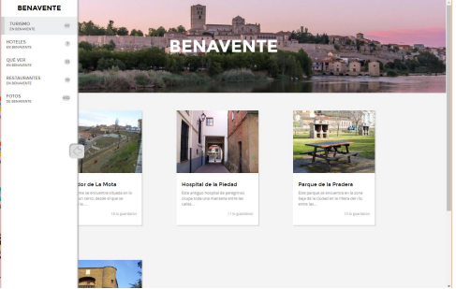

Partes de una estructura de ficheros donde tienes el código HTML, las imágenes de la página, las fuentes y el código JavaScript necesario para conseguir el efecto de la pregunta 4. El código CSS lo puedes insertar en el propio fichero HTML o bien en un fichero CSS aparte.

Hay que conseguir adaptar la página al tamaño de la pantalla y de la ventana. (Debes utilizar flexbox)

1. **Layout de la página(1 punto)**

Empezamos por lo fácil. Simplemente debes colocar el encabezado (header) y las localizaciones de forma que el número que haya en cada línea se adapte al ancho de la página.

Para ello tienes que saber lo siguiente:

• El encabezado tiene un alto de 270 píxeles

• El tipo de letra del título es Montserrat Bold (tienes que insertar la fuente).

• Cada una de las localizaciones (clase .poi) tiene un tamaño de 236x330 píxeles. Pon ya el tamaño para colocarlos bien y ya te preocuparás luego de rellenar el contenido.

• Deja un margen de 120 píxeles a cada lado del main para que no quede muy pegado al borde.

• El color de fondo de la página es #F4F4F4

• El aside no hace falta que lo toques para nada en este punto.

1. **Puntos de interés (1,5 puntos)**

Ahora toca dar forma a cada una de las localizaciones o puntos de interés. Tienen las siguientes características:

• Miden 236x330 píxeles

• La fuente del título es Montserrat Regular y la de los otros dos textos Open Sans.

• La caja entera tiene sombra.

1. **Efecto del punto de interés (2,5 puntos**)

Empezamos con lo interesante. Al poner el cursor del ratón sobre cada POI va a mostrarse el siguiente efecto:

• La imagen crece hasta ocupar todo el recuadro.

• A la vez se oscurece el fondo y se muestra el texto centrado.

• En las siguientes imágenes puedes ver la secuencia de la animación.

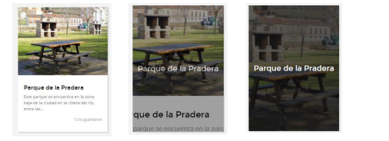

A tener en cuenta en este punto:

• Como supondrás el texto que se superpone es el que está dentro de la clase .sobre

• Este elemento tiene que estar oculto en estado normal y mostrarse cuando situamos el cursor encima.

• Aquí hay dos transiciones: la de la imagen ampliándose y también la del recuadro que se superpone, no aparece de repente, sino que se oscurece gradualmente-

1. **Barra lateral**

Hasta ahora no hemos tocado el elemento aside y ya va siendo hora de ponernos con él. Este menú se va a desplegar cuando hagamos click sobre la flecha. En las siguientes imágenes puedes ver el menú plegado y desplegado.

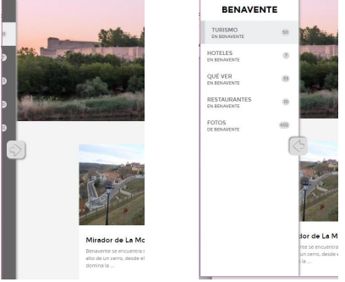

Para conseguir este efecto nos vamos a ayudar de JavaScript o más bien jQuery. Por supuesto es código ya está y no tienes que tocarlo para nada. Lo que hace este código es detectar si se hace click sobre la flecha (elemento con el identificador #arrow). Cuando hay un click alterna la clase .plegadasobre el elemento aside. Esta pregunta tiene dos partes: diseñar el menú y desplegarlo

**4.1.- Diseño de la barra lateral (3 puntos**

Vamos a comenzar diseñando la barra lateral en estado desplegado (lo que se aplica al aside). Tienes que tener en cuenta las siguientes consideraciones:

• Tiene un ancho de 220 píxeles

• El tipo de letra del título es Montserrat Bold.

• Si te fijas el menú lateral se muestra sobre la página. Además aunque hagamos zoom siempre estará en la misma posición. • El menú lateral tiene una sombra a la derecha.

• Cada uno de los elementos de la lista tiene 52 píxeles de alto

• La fuente de los elementos de la lista es Montserrat Regular y el texto debe estar en mayúsculas (lo tienes que hacer en CSS)

• Los números de la derecha no son imágenes, en el código son los elementos con la clase .num y tienes que diseñar el circulito alrededor con CSS.

• Hacer un círculo es más fácil de lo que parece, prueba a redondear esquinas.

• Se valorará que quede presentable, si el número cabe debe ser un círculo perfecto y si no cabe pasa a ser parecido a una elipse (imagen de la derecha).

• Cuando pasamos el cursor sobre los elementos cambiará su color a #EDEEEF

• Se supone que el menú sirve para todas las páginas del sitio, por lo que debe marcar la página actual. Esto está indicado por la clase selected que en el código corresponde a Turismo.

Debemos destacar este elemento mostrándolo con un color de fondo #EDEEEF y una línea de color gris más oscuro a la izquierda.

• La flecha corresponde al elemento con identificador #arrowdel código HTML. o Tiene un tamaño de 40x40 píxeles o La imagen la tienes que poner con CSS (fichero arrow.png) o Tiene sombra y el color de fondo es #A3A3A3 o Su situación es la que puedes ver en la captura. o La flecha tiene que apuntar a la izquierda. o Las esquinas están ligeramente redondeadas

4.2.- **Plegado de la barra lateral (2 puntos)**

Cuando se hace click sobre la flecha se aplica la clase .plegado al elemento aside y tienen lugar los siguientes cambios.

• El menú se desplaza hacia la izquierda hasta que solamente asomen unos 20 píxeles.

• El menú se oscurece hasta el color #666

• El recuadro con la flecha rota 180 grados para apuntar hacia la derecha.

• Todos estos efectos tienen que tener lugar suavemente (mediante una transición).